Министерство науки и высшего образования Российской Федерации Федеральное государственное бюджетное образовательное учреждение высшего образования

ТОМСКИЙ ГОСУДАРСТВЕННЫЙ УНИВЕРСИТЕТ СИСТЕМ УПРАВЛЕНИЯ И РАДИОЭЛЕКТРОНИКИ (ТУСУР)

Кафедра КСУП

Отчет по лабораторной работе

по дисциплине «Веб-технологии»

Тема: «Знакомство с языком разметки гипертекста HTML»

Студент гр. 571- 2

Вьюгин Кирилл Вадимович

5 октября 2022 г.

Томск 2022

**Оглавление**

Введение3

Основная часть5

Задание5

Изученные теги8

Результаты работы 14

Заключение17

Контрольныевопросы18

# Введение

**Цель работы** - изучение основных элементов HTML для работы с текстом, гиперссылками, графическими объектами и таблицами.

**Задачи лабораторной работы:**

* ознакомиться с теоретическим материалом, посвященным основным элементам языка HTML, используемым в процессе разработки статических web-страниц для оформления текста, гиперссылок и таблиц;
* ознакомиться с теоретическим материалом, посвященным основным элементам языка HTML, используемым для размещения на web-странице графических объектов и для организации взаимодействия web-страницы с поисковыми системами;
* закрепить на практике изученный материал, применив элементы работы со шрифтами, гиперссылками, разметкой абзаца, графическими объектами, некоторые служебные и непечатные символы и др.

**Теоретическая часть**

**Web-сайт** - это совокупность Web-страниц с повторяющимся дизайном, объединенных по смыслу и физически находящихся на одном Web-сервере, обеспечивающем предоставление информации в службе глобального соединения. Web-сервер хранит и предоставляет во внешнюю сеть данные, организованные в виде Web-страниц.

Можно назвать несколько основных видов Web-сайтов.

1. **«Интернет-визитка» фирмы** - аналог обычной визитной карточки, информирующей о владельце, только информации можно представить значительно больше, чем умещается на обычной визитке размером 5 на 9 см. Примерами таких сайтов может быть любой сайт небольшой компании;
2. **корпоративный сайт** - дальнейшее развитие «Интернет-визитки», сайт с мощной информационной поддержкой деятельности фирмы. Примеры: gazprom.ru;
3. **средство поддержки** электронного бизнеса. К таким сайтам относятся всевозможные интернет-магазины и электронные торговые площадки. Например: ozon.ru.
4. **средство формирования** Интернет-сообщества. Вокруг таких сайтов формируется сообщество людей, которые, общаясь между собой, сами участвуют в развитии сайта. Примером явлется Википедия (<https://ru.wikipedia.org/>);
5. **средство самовыражения**. Эту цель преследуют многие домашние странички и проекты, которые создаются в первую очередь для удовлетворения интересов их авторов. Мало кому интересны фотографии любимого питомца или список ссылок на любимые сайты, кроме самого владельца сайта. Таких проектов в Сети очень много. Их можно увидеть на сайтах бесплатного хостинга (нпример, www.narod.ru). Тем не менее отметим, что такое любительское сайтостроительство может служить хорошей стартовой площадкой для серьезных сетевых проектов.

Пока не будем вдаваться в подробности увлекательного мира профессионального Webпрограммирования, а займемся созданием простого Web-сайта, состоящего из нескольких Web-страничек, написанных на языке HTML в текстовом редакторе.

Рекомендуется использовать не стандартный Блокнот (Notepad) Windows, а текстовый редактор Notepad++.

# Основная часть

**Задание:**

1. Продумайте тему разрабатываемых страничек.
2. В случае затруднения выбора темы разработайте, например, персональную Webстраничку, которая будет содержать ссылки на другие html-документы. Главная страничка должна содержать описание личных данных автора (ФИО, место и год рождения, предыдущее образование, текущее образование, любимые занятия, сведения об успеваемости, друзья и т.п.). Все сведения, кроме ФИО и года рождения, должны быть представлены в виде ссылок на отдельные странички. Например, страничка место рождения должна быть посвящена городу рождения; страничка о текущем образовании – ссылка на официальный сайт ТУСУР и список группы и т.п.
3. Реализуйте не менее 6 ссылок на главной странице (при этом для каждой ссылки должен быть создан свой html-файл). Последующие странички так же должны содержать ссылки. Реализуйте взаимное переключение между всеми созданными страничками. В результате должна получиться как минимум трехуровневая система вложенности. Реализуйте ссылки с каждой страницы на главную страничку.
4. Для удобного чтения программного кода при создании исходного html-кода страниц соблюдайте принятые соглашения о стилевом оформлении программного кода:
   * каждый тег должен начинаться с новой строки;
   * при вложенности тега необходимо использовать табуляцию;
5. Используя теоретическую часть, отобразите в документе все выше изложенные методы:
   * цветовое оформление тела и текста странички (используйте как английские названия цветов, так и мнемонический код цвета);
   * курсив, жирный шрифт и подчеркивание
   * заголовки разных уровней
   * абзацы
   * абзацы с параметрами
   * разрыв строки
   * специальные символы
   * шрифты (разные стили, начертания и цвета)
   * нумерованный список, маркированный список, список определений
   * вложенные списки
6. реализуйте ссылку на другой документ, находящийся в той же папке, что и исходный файл. При этом предусмотрите возврат на исходную страницу (не используя стандартный способ браузера, т.е. на каждой страничке создайте ссылку «На главную»);
7. реализуйте ссылку на документ, находящийся в другой папке. Реализуйте возврат на исходную страницу;
8. реализуйте ссылки на разные участки станицы, в том числе «вверх страницы» и «вниз страницы» (описание механизма реализации данной возможности найдите самостоятельно);
9. реализуйте открытие страниц в том же окне браузера и в новом окне;
10. реализуйте загрузку файла, ускоренную отправку писем и запуск программы (можно запустить любую стандартную игру Windows);
11. вставьте картинку, находящуюся в той же папке, что и исходный файл webстранички;
12. вставьте картинку, находящуюся в другой папке;
13. вставьте в документ две одинаковые картинки. Настройте размеры картинки, задав размер в первом случае в абсолютной величине, а во втором – в относительной. Сравните полученные результаты и сделайте вывод;
14. выполните разные варианты выравнивания картинок: по вертикали и по горизонтали (для больше наглядности добавьте текст в документ);
15. выполните разные варианты настройки рамки картинок и разные отступы от текста;
16. реализуйте следующие варианты ссылок с использованием картинок: ссылкакартинка целиком и карта изображения;
17. добавьте на страницы таблицы (простые и сложные – с использованием объединения ячеек по горизонтали и по вертикали). В результате необходимо реализовать минимум 4 таблицы;
18. в качестве информации, размещенной в ячейках таблицы, используйте и текст, и картинки;

**Изученные теги**

|  |  |  |
| --- | --- | --- |
| **Название** | **Назначение** | **Пример использования** |
| тег <P> | Создает абзац. Абзацы, наряду с заголовками, составляются основную структуру текста в HTML странице. | <p>Это первый абзац.</p>  <p>Это второй абзац.</p>  <p>Это третий абзац.</p> |
| Тег <br> | Тег br создает разрыв строки (это означает, что текст начнется с новой строки после этого тега). Не требует закрывающего тега. | первая строка <br> вторая строка |
| Теги от <H1> до <H6> | HTML предлагает шесть  заголовков разного  уровня. По умолчанию,  заголовок первого уровня  отображается самым  крупным шрифтом  жирного начертания,  заголовки последующего  уровня по размеру  меньше. | <h1>Заголовок h1</h1>  <h2>Заголовок h2</h2>  <h3>Заголовок h3</h3>  <h4>Заголовок h4</h4>  <h5>Заголовок h5</h5>  <h6>Заголовок h6</h6> |
| Тег <a> | Тег a создает ссылку на другую страницу своего или чужого сайта. | это <a href="http://google.com" target="_blank">ссылка на google.com</a> |
| Тег <div> | Тег div задает блок, который объединяет в себе другие теги. Сам по себе тег ничего не делает, но в сочетании с атрибутами class и id позволяет обратиться через язык CSS к группе объединенных тегов. | <div id="elem">  <p>text</p>  <p>text</p>  <p>text</p>  </div>  #elem {  color: red;  } |
| Тег <b> | Тег b задает жирный текст на HTML. | это <b>жирный</b> текст |
| Теги <ul> и <li> | Тег ul создает так называемый неупорядоченный список с маркерами в виде точек.  Тег ul следует использовать совместно с тегом li, который создает пункты списка (а ul создает сам список, см. пример ниже). Без тега li тег ul не употребляется. | <ul>  <li>list item</li>  <li>list item</li>  <li>list item</li>  <li>list item</li>  <li>list item</li>  </ul> |
| Тег <ol> | Тег ol создает так называемый упорядоченный список с маркерами в виде цифр.  Тег ol следует использовать совместно с тегом li, который создает пункты списка (а ol создает сам список, см. пример ниже). Без тега li тег ol не употребляется.  Преимущество тега ol в том, что он автоматически расставляет нумерацию. Если вы захотите вставить пару пунктов в середину списка - нумерация подстроится под вас. | <ol>  <li>list item</li>  <li>list item</li>  <li>list item</li>  <li>list item</li>  <li>list item</li>  </ol> |
| Теги <dl>, <dt>, <dd> | Тег dl предназначен для создания списка  определений.  Тег dt создает термин, а тег dd задает определение этого термина. | <dl>  <dt>HTML</dt>  <dd>Язык гипертекстовой разметки</dd>  <dt>CSS</dt>  <dd>Каскадные таблицы стилей</dd>  <dd>Язык для оформления HTML-документов</dd>  </dl> |
| Тег <i> | Тег i задает курсив с помощью HTML. | это <i>курсивный</i> текст |
| Тег <img> | Тег img создает картинку. Путь к картинке прописывается в атрибуте src. Не требует закрывающего тега. | <img src="monkey.png" height="100" width="300" alt="обезьянка"> |
| Тег <u> | Добавляет подчеркивание к тексту. | <u>Текст</u> |
| Теги <map>, <area> | Тег <map> служит контейнером для элементов <area>, которые определяют активные области для карт-изображений. Такие области устанавливают невидимые зоны на изображении, являющиеся ссылками на HTML-документы. Цель использования тега <map> — в связывании тега <img> с клиентской картой-изображением. Эта связь определяется применением единого идентификатора как в теге <img>, задаваемого атрибутом usemap, так и в теге <map>, устанавливаемого атрибутом name. | <img src="images/navigate.png" width="640" height="30" alt="Навигация по сайту"  usemap="#Navigation"></div>  <p><map id="Navigation" name="Navigation">  <area shape="poly" coords="113,24,211,24,233,0,137,0" href="inform.html" alt="Информация">  <area shape="poly" coords="210,24,233,0,329,0,307,24" href="activity.html" alt="Мероприятия">  <area shape="poly" coords="304,24,385,24,407,0,329,0" href="depart.html" alt="Отделения">  <area shape="poly" coords="384,24,449,24,473,0,406,0" href="techinfo.html" alt="Техническая информация">  <area shape="poly" coords="449,24,501,24,525,0,473,0" href="study.html" alt="Обучение">  <area shape="poly" coords="501,24,560,24,583,0,525,0" href="work.html" alt="Работа">  <area shape="poly" coords="560,24,615,24,639,0,585,0" href="misk.html" alt="Разное">  </map></p> |
| Тег <title> | Атрибут title задает всплывающую подсказку для элемента, которая будет появляться по наведению мышкой на элемент (нужно навести и немного подержать курсор, секунду-две). | <p title="Всплывающая подсказка!">Наведи на меня мышкой!</p> |
| Тег <meta> | Тег meta задает некоторые служебные команды браузеру или поисковым системам: кодировку страницы, описание страницы для поисковиков, автора страницы и так далее. | <meta charset="utf-8"> |
| Тег <link> | Тег link подключает CSS файлы на HTML страницу. Кроме того, link подключает некоторые другие файлы | <link rel="stylesheet" href="style1.css"> |
| Теги <table>, <tbody>, <tr>, <th>, <td>, <thead>, <tfoot> | Тег table создает таблицу. Используется совместно с тегами tr, td, th.  Тег tr создает ряд таблицы, а теги td и th создают ячейки этой таблицы. Разница между td и th: первый - это обычная ячейка, а второй - это ячейка-заголовок.  Тег tbody задает основную часть таблицы. Используется для группировки рядов таким образом, чтобы сразу к некоторой группе можно было применить CSS стили. В одной таблице может быть любое количество тегов tbody. Тег tbody часто используется совместно с thead и tfoot для задания верхней части, основной части и нижней части HTML таблицы. По умолчанию браузер поставит содержимое tfoot в нижнюю часть таблицы, а thead - в верхнюю. | <table>  <thead>  <tr>  <th>Имя</th>  <th>Фамилия</th>  <th>Зарплата</th>  </tr>  </thead>  <tbody>  <tr>  <td>Иван</td>  <td>Иванов</td>  <td>200$</td>  </tr>  <tr>  <td>Николай</td>  <td>Сидоров</td>  <td>1000$</td>  </tr>  </tbody>  <tfoot>  <tr>  <td>2 работника</td>  <td>-</td>  <td>сумма: 1200$</td>  </tr>  </tfoot>  </table> |

**Результаты работы**

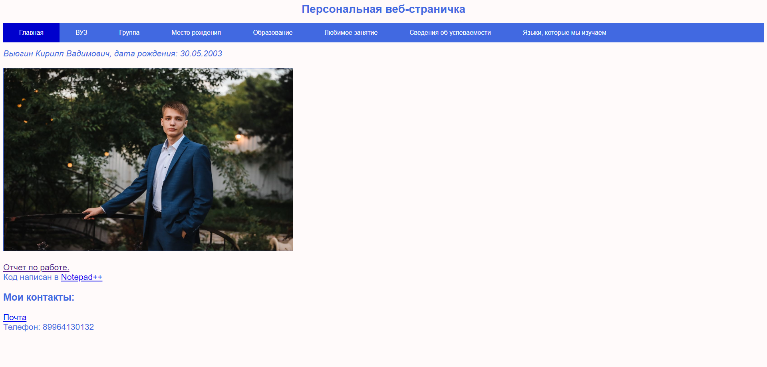

Рисунок 1 – главная страница

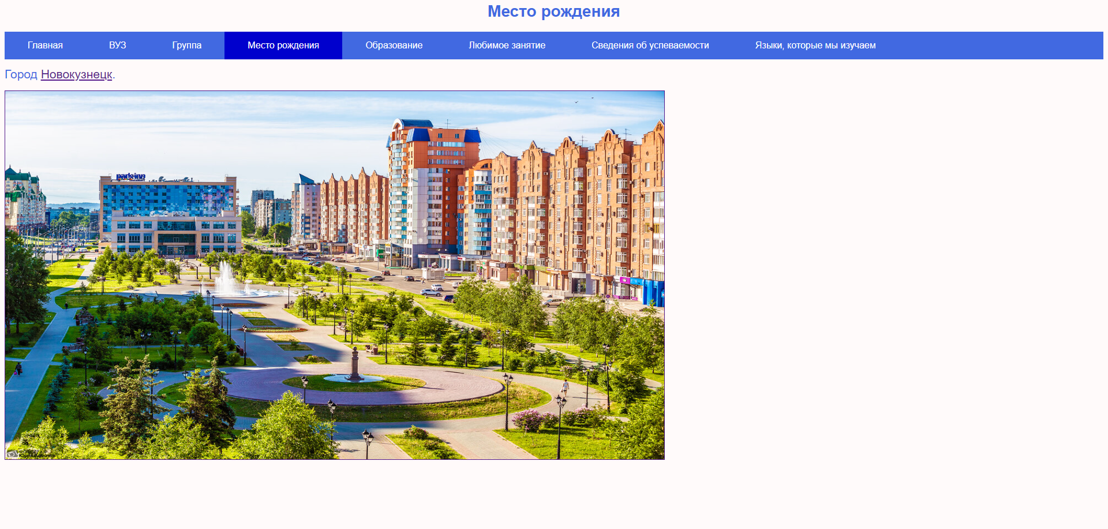

Рисунок 2 – страница с местом рождения

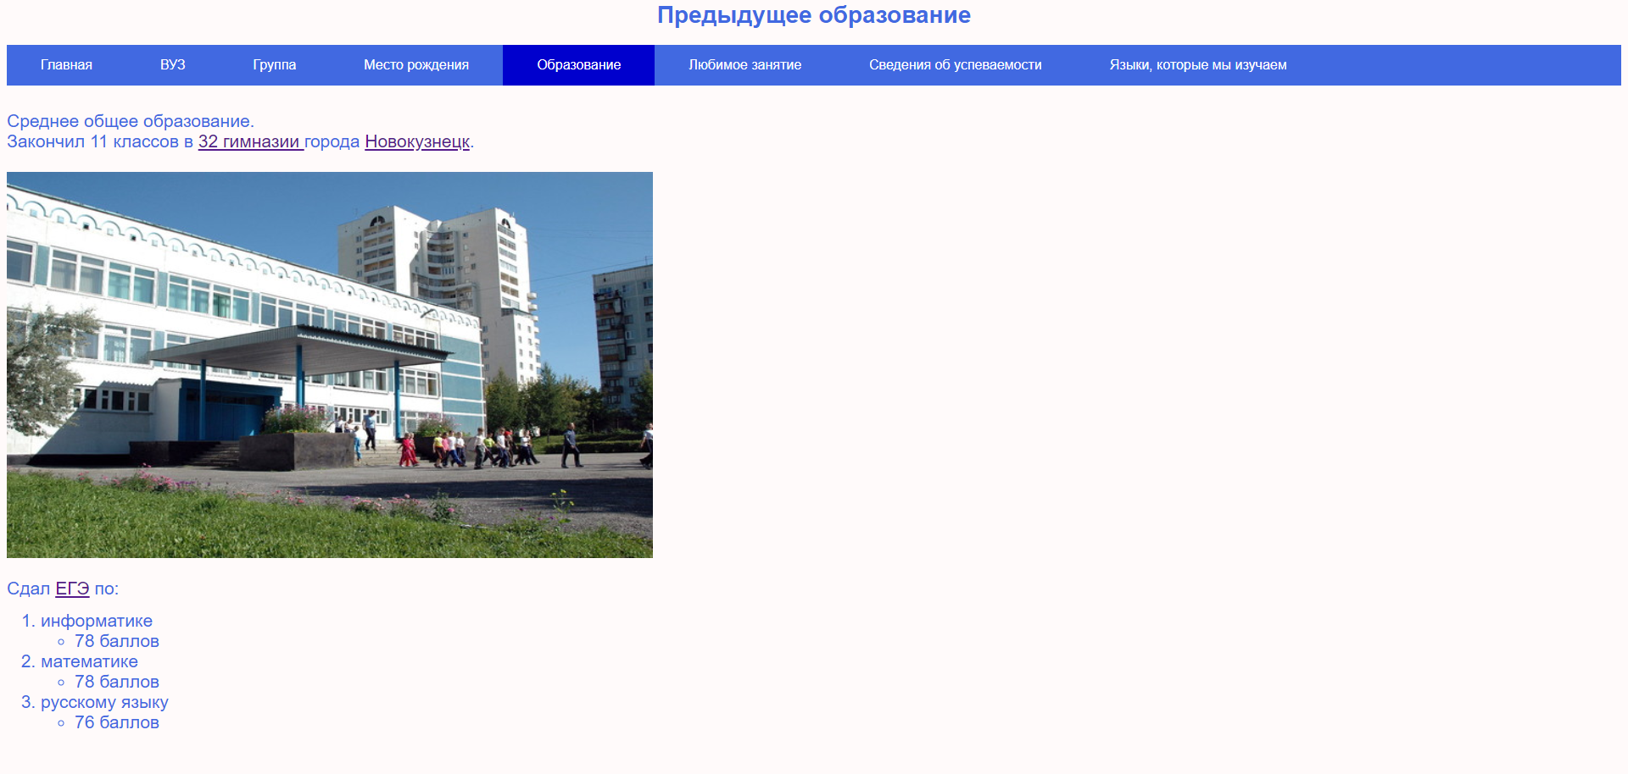

Рисунок 3– страница с предыдущим образованием

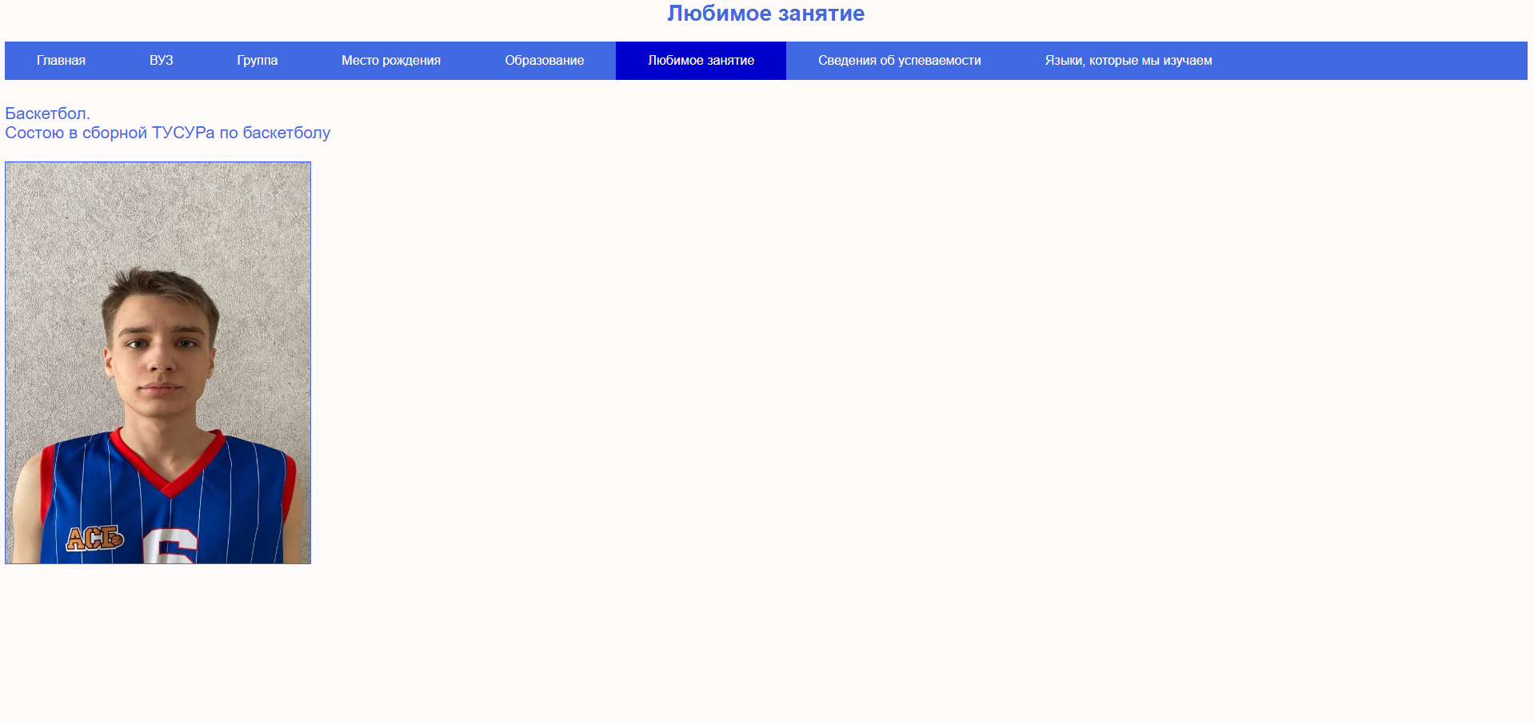

Рисунок 4-страница с любимым занятием

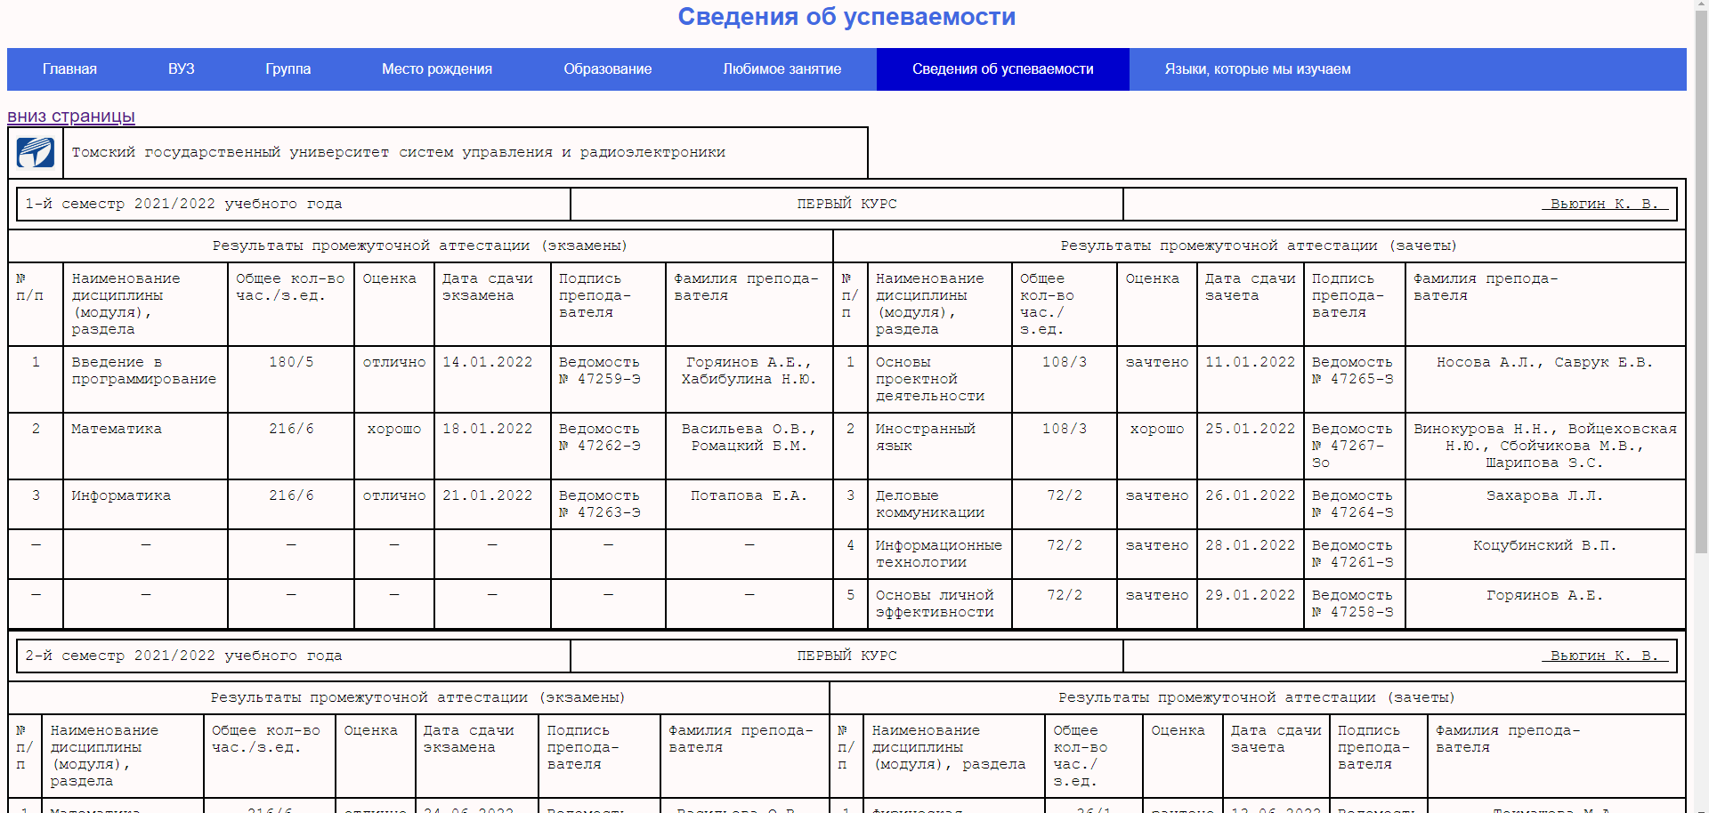

Рисунок 5 - страница о сведениях об успеваемости

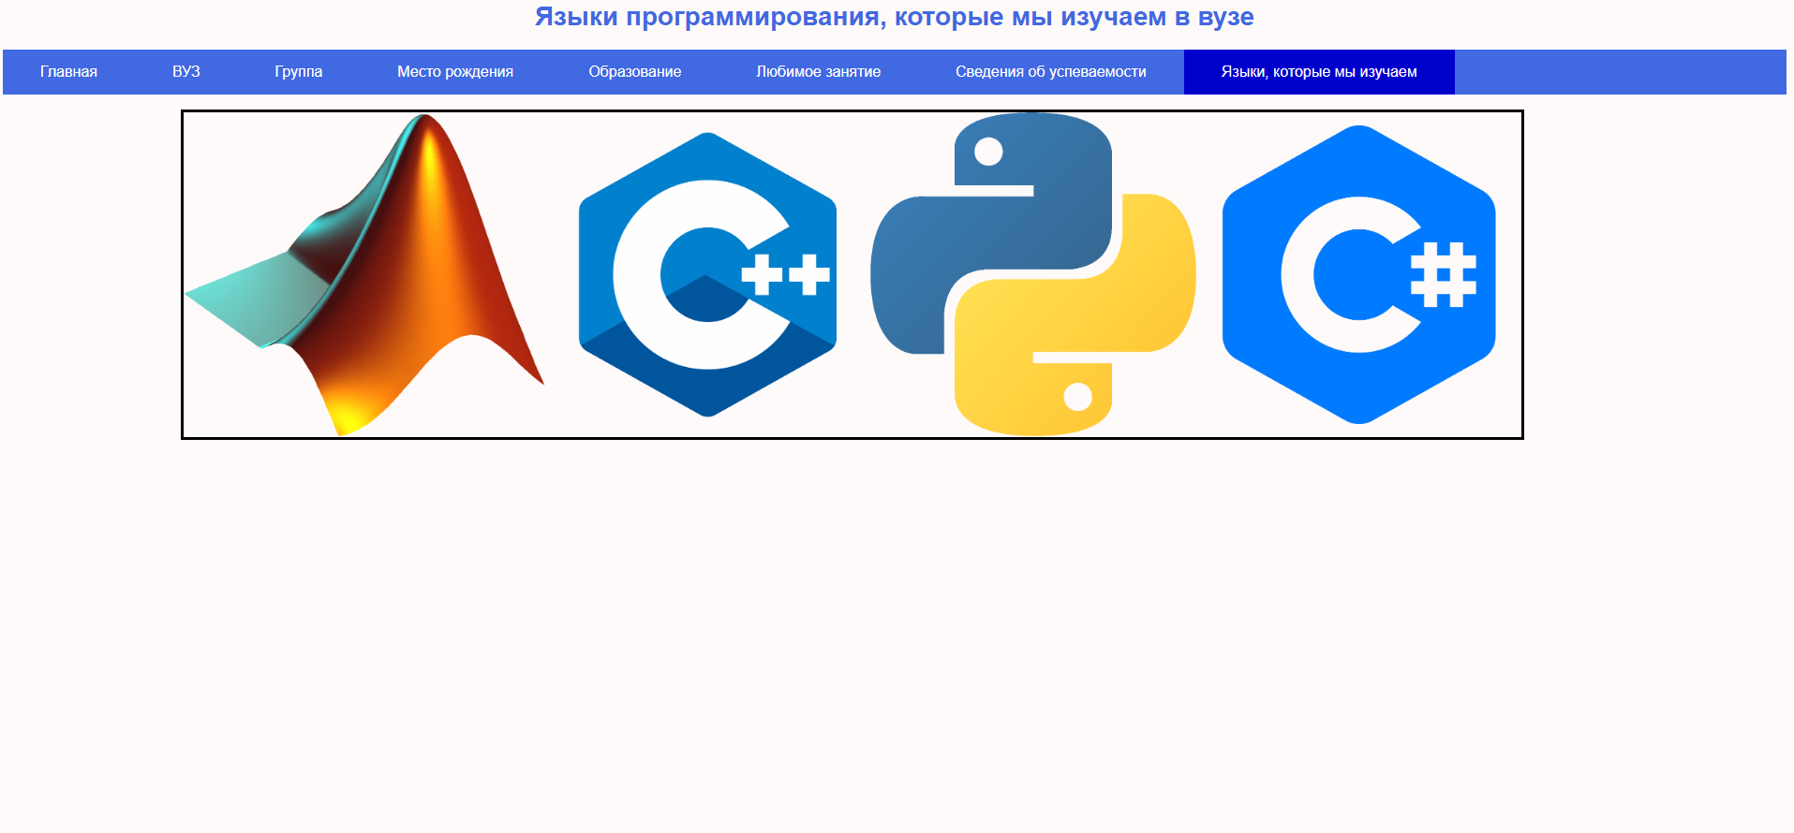

Рисунок 6 - страница о языках программирования

# Заключение

В ходе выполнения работы мною были изучены основные элементы языка разметки гипертекста HTML для работы с текстом, гиперссылками, графическими объектами и таблицами.

# Контрольные вопросы

1. Что такое Web-сайт?

Web-сайт - это совокупность Web-страниц с повторяющимся дизайном, объединенных по смыслу и физически находящихся на одном Web-сервере, обеспечивающем предоставление информации в службе глобального соединения. Web-сервер хранит и предоставляет во внешнюю сеть данные, организованные в виде Web страниц.

1. Какие виды web-сайтов существуют?

* «Интернет-визитка» фирмы
* корпоративный сайт
* средство поддержки электронного бизнеса
* средство формирования Интернет-сообщества
* средство самовыражения

1. Что такое тег?

Тег (тег) – это «вехи», которыми размечают гипертекст. В обычном, некомпьютерном английском языке слово tag означает «признак», «метка». Тег (или дескриптор) в HTML – это некое ключевое слово или сокращение, которое служит признаком того или иного форматирования данной части документа.

1. На какие классы можно разделить теги HTML? Приведите примеры тегов каждого класса.

Теги бывают контейнерными (парными) и не контейнерными

(одиночными). Контейнерные теги состоят из пары – открывающий тег

<имя_тега> и закрывающий тег </имя_тега>.

Одиночный тег не требует закрывающего тега.

Контейнерные:

<div>

<p>

АБЗАЦ

</p>

</div>

Не контейнерные:

<img src=”image.png”>

<br>

1. Опишите структуру html-документа.

Рассмотрим структуру html-документа. Любой гипертекстовый документ состоит из двух частей:

1. заголовка документа (HEAD). В заголовке содержится информация о документе - название, мета-информация, ссылки на внешние и внутренние таблицы стилей, сценарии JavaScript и т.д.
2. тела документа (BODY). В теле находится само содержимое документа - то, что выводится в окне браузера: текст (на рис.3: ЗАГОЛОВОК Содержимое страницы), картинки, таблицы и т.д
3. Какие правила используются при использовании атрибутов тега?

* Атрибуты следуют после имени тега через пробел;
* Атрибуты отделяются друг от друга пробелами;
* Порядок следования атрибутов произволен;
* Атрибуты не нужно повторно описывать в закрывающем теге;
* Значения атрибутов записывают после знака равенства в кавычках “…”.

1. Какой тег используется для размещения в документе графического элемента. Опишите его синтаксис

Для размещения в документе графического элемента, используется тег

img, в котором в атрибуте src пишется путь до изображения, которое

необходимо показать.

<img src=”image.png”>

1. Напишите теги, с помощью которых создается ссылка-картинка.

Ссылка-картинка создается при помощи тегов <img> и <a>.

1. Что такое «карта изображения»? Для чего она используется?

Карта изображения – это изображение, поделенное на несколько

частей, каждая часть которого является ссылкой.

1. Опишите процедуру создания карты изображения.

Сначала объявляем тег img с атрибутом src. После, необходимо объявить тег map, в котором и будут находиться объекты-ссылки. Этому тегу необходимо дать название через атрибут name, чтобы была возможность привязать карту к изображению. В самом теге map объявим нужное количество тегов area, которые послужат частями изображения с ссылками. В самом теге area необходимо указать форму области, координаты и ссылку, на которую необходимо переходить. После всего, привязываем к нашему изображению эту карту при помощи атрибута usemap, значение которого будет являться значение name тега map.

1. Для чего используется и как организовать связь с поисковыми системами.

Тег meta используется для передачи информации о сайте для браузеров и поисковых систем. Тег meta необходимо располагать в разделе <head>.

1. Опишите, с помощью каких тегов можно задать структуру таблицы.

Задать структуру таблицы можно при помощи тегов <table> - главный

контейнерный тег для создания таблицы, <tr> - строка таблицы, <td> -ячейка таблицы.

1. Как производится группировка ячеек таблицы и для чего?

С помощью определенных тегов можно задавать целому столбцу ряд

свойств, избегая заполнения тегов <TD> одинаковым кодом, что

значительно экономит время. Для этого в HTML существуют

следующие конструкции. Свойства группы из нескольких смежных

столбцов описываются тегом <COLGROUP>.

1. Как задать размер таблицы плавающим, т.е. зависимым от размера окна браузера?

Размеры можно задавать как в абсолютных значениях (пикселях), так и

относительных (процентах). Для того чтобы вид страницы не так

сильно зависел от размеров окна браузера, принято размеры задавать в

процентах.

1. Как организовать в html-документе следующую конструкцию таблицы:



<table>

<tr>

<td colspan="3">text</td>

</tr>

<tr>

<td>

<img src="../images/tomsk.jpg" style="width: 200px; height: 100px;">

</td>

<td>

<img src="../images/tomsk.jpg" style="width: 200px; height: 100px;">

</td>

<td>

<img src="../images/tomsk.jpg" style="width: 200px; height: 100px;">

</td>

</tr>

</table>

1. Как организовать в html-документе следующую конструкцию таблицы:

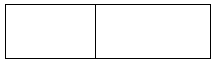

<table>

<tr>

<td rowspan="3" colspan="2">

<img src="../images/tomsk.jpg" style="width: 200px; height: 100px;">

</td>

<td>

text1

</td>

</tr>

<tr>

<td>

text2

</td>

</tr>

<tr>

<td>

text3

</td>

</tr>

</table>

1. Как организовать в html-документе следующую конструкцию таблицы:

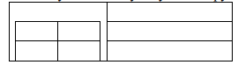

<table>

<tr>

<td rowspan="3" colspan="2">

<table>

<tr>

</tr>

<tr>

<td>

text

</td>

<td>

text

</td>

</tr>

<tr>

<td>

text

</td>

<td>

text

</td>

</tr>

</table>

</td>

<td>

text1

</td>

</tr>

<tr>

<td>

text2

</td>

</tr>

<tr>

<td>

text3

</td>

</tr>

</table>

1. Как организовать в html-документе следующую конструкцию таблицы:



<table>

<tr>

<td>

<img src="../images/tomsk.jpg" style="width: 200px; height: 100px;">

</td>

<td>

<img src="../images/tomsk.jpg" style="width: 200px; height: 100px;">

</td>

<td>

<img src="../images/tomsk.jpg" style="width: 200px; height: 100px;">

</td>

</tr>

<tr>

<td colspan="3">text</td>

</tr>

</table>

1. Как организовать в html-документе следующую конструкцию таблицы:

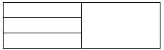

<table>

<tr>

<td>

text1

</td>

<td rowspan="3" colspan="2">

<img src="../images/tomsk.jpg" style="width: 200px; height: 100px;">

</td>

</tr>

<tr>

<td>

text2

</td>

</tr>

<tr>

<td>

text3

</td>

</tr>

</table>